**LAPORAN PRAKTIUM INTERNET OF THINGS (IoT)**

Fakultas Vokasi , Universitas Brawijaya

**Praktik Pembuatan Praktik Simulasi Sensor Jarak(Ultrasonic)***Nissan Rizqi Putra Adam*

*Fakultas Vokasi, Universitas Brawijaya*

**Abstrak**

Praktikum ini dilakukan untuk memahami pembuatan Traffic Light dengan menggunakan platform Wokwi dan Visual Studio Code (VSCode). Dalam praktikum ini, pengguna akan mempelajari cara merancang, mengimplementasikan, dan menguji sistem Traffic Light dengan mikrokontroler secara virtual melalui Wokwi, serta menulis kode menggunakan VSCode. Pembuatan **Praktik Simulasi Sensor Jarak(Ultrasonic)** ini bertujuan untuk memberikan pemahaman tentang dasar-dasar pengendalian perangkat mikrokontroler dan simulasi sistem kontrol berbasis waktu.

Pada eksperimen ini saya mencoba membuat sistem pemantauan subuh dan kelembapan menggunakan DHT22 dan ESP32. Hasil yang saya dapatkan adalah bisa mengetahui bagaimana cara kerja LED yang dihubungkan ke ESP32 dan mengatur durasi atau delay dari menyalanya dari tiga LED dengan memprogram menggunakan bahasa pemrograman C++ di Visual Studio Code.

* 1. **Latar Belakang**

Dengan pesatnya perkembangan teknologi, keterampilan dalam pemrograman dan manajemen proyek perangkat keras serta perangkat lunak semakin penting, terutama dalam pengembangan sistem berbasis mikrokontroler. Wokwi, sebagai simulator mikrokontroler berbasis web, memungkinkan kita merancang dan menguji kode secara virtual tanpa perlu perangkat keras fisik, memberikan keuntungan besar untuk menguji ide sebelum implementasi nyata.

Selain itu, Visual Studio Code (VSCode) adalah editor kode sumber populer dengan berbagai ekstensi yang mendukung pengembangan mikrokontroler. Fitur seperti debugging memudahkan pengguna menulis kode dengan lebih efisien dan meminimalisir kesalahan.

Melalui praktikum ini, pengguna akan mempelajari cara membuat sistem pemantauan suhu dan kelembanpan dengan Wokwi dan VSCode. Praktikum ini bertujuan memberikan pemahaman dasar tentang mikrokontroler serta cara memanfaatkan simulator untuk mengoptimalkan pengujian dan pengembangan perangkat keras.

* 1. **Tujuan Eksperimen**

Praktikum ini bertujuan untuk mengajarkan langkah-langkah pembuatan **Praktik Simulasi Sensor Jarak (Ultrasonic)** dengan menggunakan platform Wokwi dan VSCode. Dengan menggunakan platform tersebut, pengguna dapat mengoperasikan cara kerja dari LED yang dihubungkan ke ESP32. Sedangkan VSCode digunakan untuk menulis kode program maupun mensimulasikan cara kerja Traffic Light seandainya website dari Wokwi sedang bermasalah. Pengguna juga bisa mengatur durasi menyala untuk setiap LED dengan mengubah delaynya.

1. **Metodologi**
   1. **Alat dan Bahan**
2. Laptop
3. Interet
4. Web browser
5. Wokwi
6. Visual Studio code
   1. **Langkah Implementasi** 
      * 1. Buka website Wokwi (<https://wokwi.com/>)

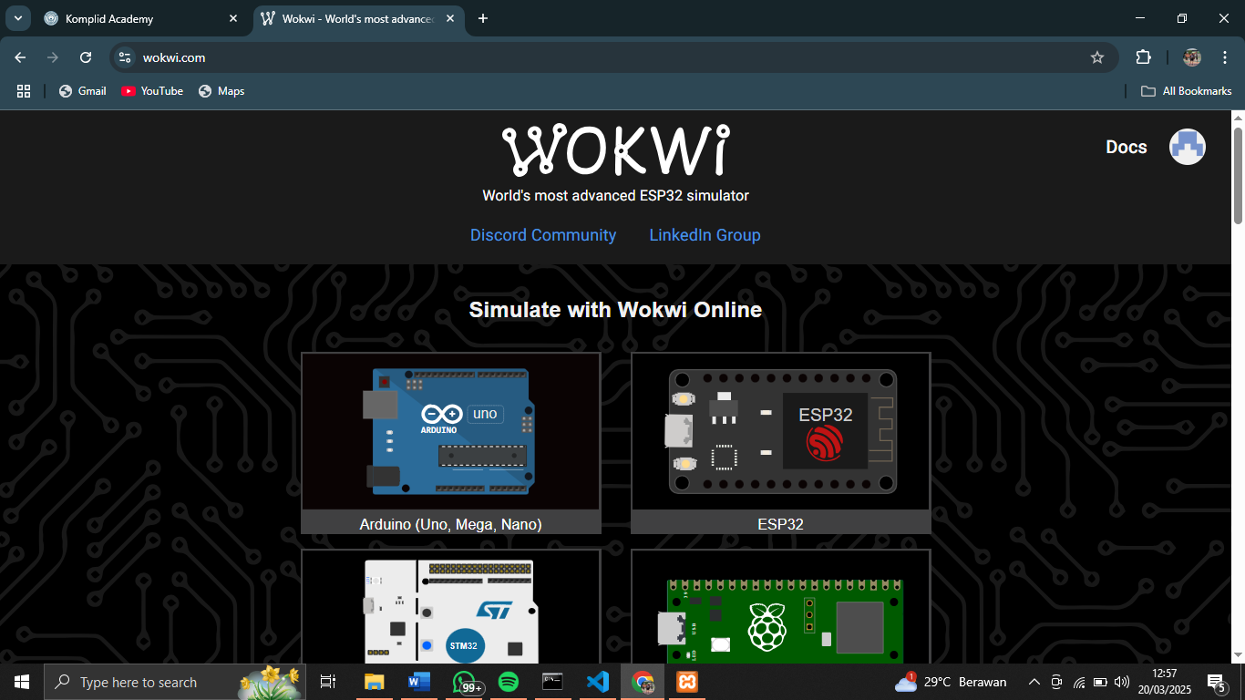

* + - 1. Pilih opsi dengan nama ESP32

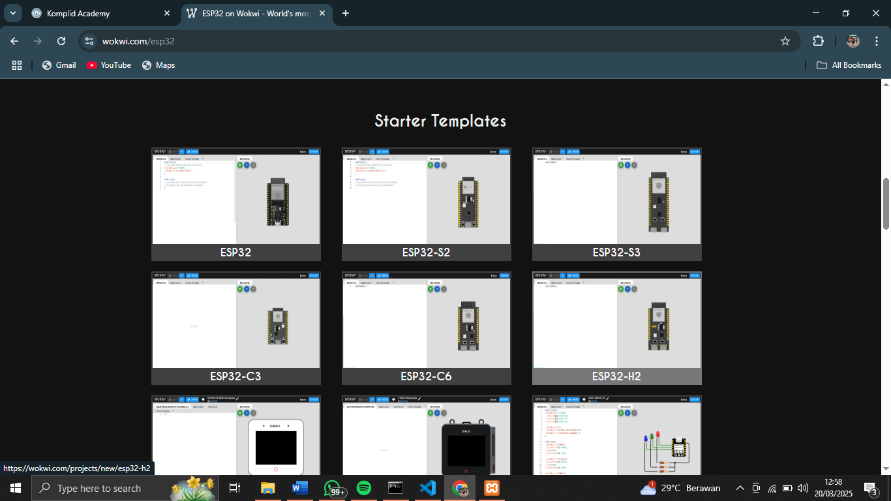

* + - 1. Buat file di vscode dengan menggunakan platformIO

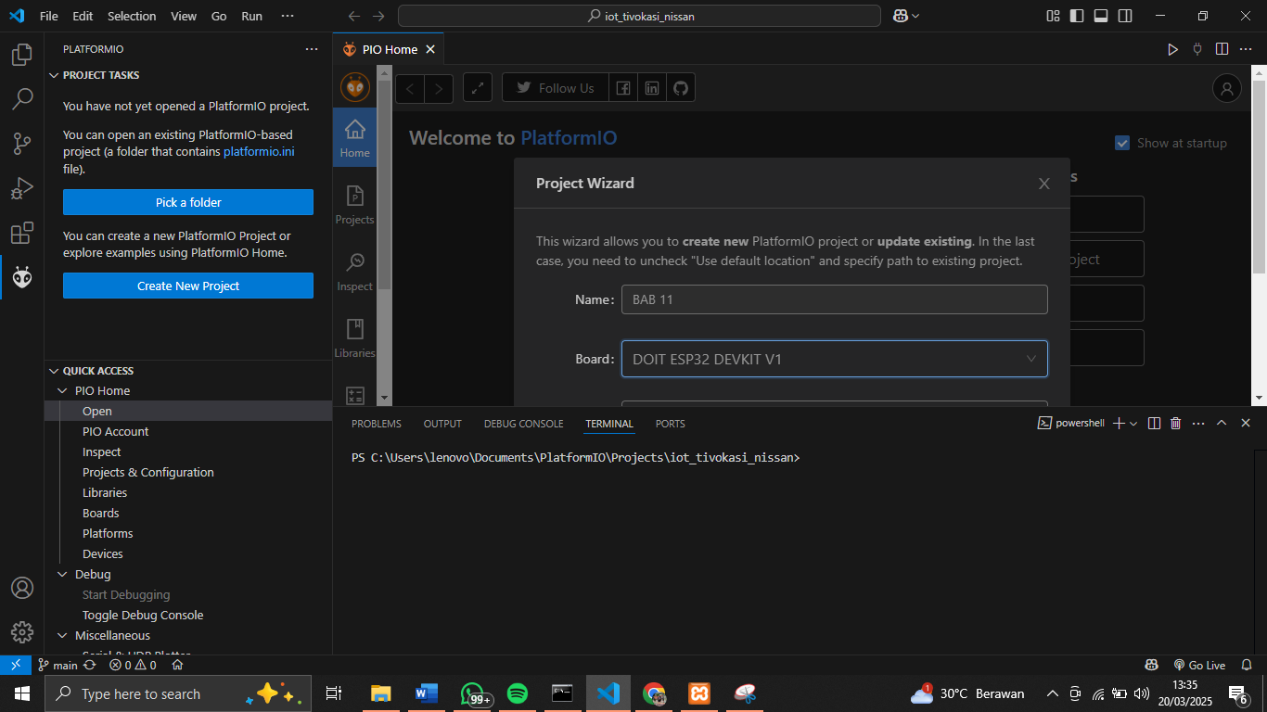

* + - 1. Buat file di vscode dengan PlatformIO

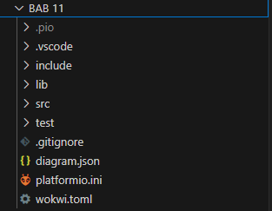

1. Setelah itu kalian buat file baru yaitu diagram.js dan wokwi.toml. Code diagram.json yang kalian copy dari wokwi silahkan di paste di file diagram.json di VSCode. File wokwi.toml bisa kalian isi juga seperti gambar di bawah

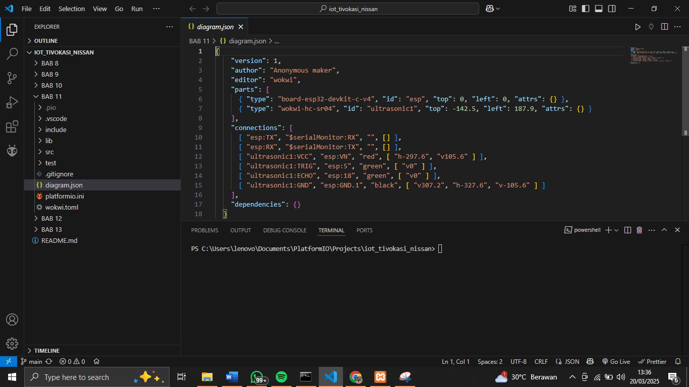

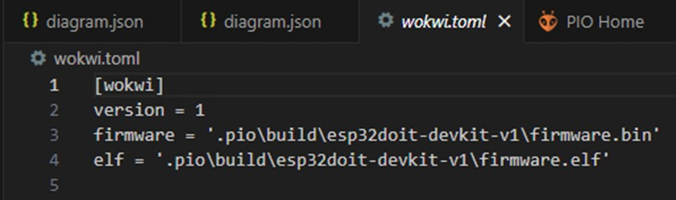

1. **Results and Discussion (Hasil dan Pembahasan)**
   1. **Experimental Results (Hasil Eksperimen)**

